K nam v šolo je prišel gobar z namenom, da nam bi povedal kaj o gobah. S seboj je prinesel tudi razstavo gob v kateri so bile različni predstavniki gob. Predstavil nam je kako je zgrajena goba, kaj pomenijo oznake npr. SS – smrtno strupena, U – užitna, PU – pogojno užitna, itd..

***NASPLOŠNO O GLIVAH:***

Glive nimajo korenin, stebla (debla), listov in ne cvetov, nimajo listnega zelenila, torej SI NE MOREJO SAME PRIDELOVATI HRANE. Glive zato HRANO ČRPAJO IZ OKOLJA, v katerem živijo.

Po načinu prehranjevanja razdelimo glive na tri skupine:

|  |  |  |
| --- | --- | --- |
|  |  | GNILOZIVKE so glive, ki se hranijo z odmrlimi ali razpadajočimi rastlinskimi ostanki. |
|  |  | ZAJEDAVKE ali PARAZITI so glive, ki zajedajo žive organizme in iz njih črpajo hranilne snovi. Pri tem jih oslabijo ali celo uničijo. |
|  |  | SIMBIOTICNE glive žive v SOZITJU ali SIMBIOZI z drevesom. Gliva obrašča korenine drevesa. Z drevesom si izmenjujeta hranilne snovi in zato oba bolje uspevata. |

***GOBA:***

**Góba** je mesnato, od nekaj milimetrov do več 10 centimetrov veliko plodišče nekaterih vrst [gliv](http://sl.wikipedia.org/wiki/Gl%C3%ADva) (*Mycophyta*), v katerem nastajajo spore. Z izrazom goba lahko imenujemo tudi celotni organizem s takim plodiščem (*Macromycetes*). Gobe živijo kot [gniloživke](http://sl.wikipedia.org/w/index.php?title=Gnilo%C5%BEika&action=edit&redlink=1) (saprofiti), [zajedavke](http://sl.wikipedia.org/wiki/Zajedavec) (paraziti) ali v [sožitju](http://sl.wikipedia.org/w/index.php?title=So%C5%BEitje&action=edit&redlink=1) (simbiozi) z drugimi organizmi. Gobe gniloživke si energijo in potrebne organske snovi priskrbijo tako, da razkrajajo odmrle organske ostanke. Gobe, kot skupina organizmov z makroskopskim plodiščem, niso sistematska kategorija, saj si niso vse v ožjem sorodu. Med gobe prištevamo nekatere [zaprtotrosnice](http://sl.wikipedia.org/w/index.php?title=Zaprtotrosnice&action=edit&redlink=1) (*Ascomycetes*), npr. [mavrah](http://sl.wikipedia.org/wiki/Mavrah) in [tartufi](http://sl.wikipedia.org/wiki/Tartuf), kot tudi nekatere [prostotrosnice](http://sl.wikipedia.org/w/index.php?title=Prostotrosnice&action=edit&redlink=1) (*Basidiomycetes*), npr. [jurčke](http://sl.wikipedia.org/wiki/Jesenski_goban), [lisičke](http://sl.wikipedia.org/wiki/Navadna_lisi%C4%8Dka) in [mušnice](http://sl.wikipedia.org/w/index.php?title=Mu%C5%A1nica&action=edit&redlink=1). Vendar pa med gobe ne uvrščamo tistih zaprtotrosnic, ki ne tvorijo makroskopskih plodišč, kot so npr. [pivski kvas](http://sl.wikipedia.org/w/index.php?title=Pivski_kvas&action=edit&redlink=1) (*Saccharomyces cerevisiae*) in [črna krušna plesen](http://sl.wikipedia.org/w/index.php?title=%C4%8Crna_kru%C5%A1na_plesen&action=edit&redlink=1) (*Rhizopus nigricans*). Tudi nekatere prostotrosnice ne tvorijo makroskopskih plodišč in jih zato ne uvrščamo med gobe. Taka je npr. [žitna rja](http://sl.wikipedia.org/w/index.php?title=%C5%BDitna_rja&action=edit&redlink=1) (*Puccinia graminis*) in [koruzna snet](http://sl.wikipedia.org/wiki/Koruzna_snet) (*Ustilago maydis*).

***VLOGA GOB V NARAVI:***

Gobe, podobno kot ostale glive, uvrščamo med najpomembnejše odstranjevalce odpadkov v naravi, izjemno pomembno vlogo pa imajo tudi zato, ker predelajo že uporabljene organske snovi v ponovno surovino za druge žive organizme, saj so tudi same hrana. Številne vrste gob se življenjsko povezujejo s [koreninskim](http://sl.wikipedia.org/w/index.php?title=Korenine&action=edit&redlink=1) sistemom živih rastlin, predvsem [dreves](http://sl.wikipedia.org/wiki/Drevo), s katerimi živijo v [sožitju](http://sl.wikipedia.org/w/index.php?title=So%C5%BEitje&action=edit&redlink=1) (simbioza), imenovamem [**mikoriza**](http://sl.wikipedia.org/w/index.php?title=Mikoriza&action=edit&redlink=1). Tako nekatere vrste gob (npr. tartufi) kot posebni gomoljasti izrastki zrastejo na koreninah nekaterih drevesnih vrst. Te gobe drevesu odvzemajo nekatere organske snovi (predvsem [ogljikove hidrate](http://sl.wikipedia.org/wiki/Ogljikovi_hidrati)), same pa drevo oskrbujejo z [vodo](http://sl.wikipedia.org/wiki/Voda) in v njej raztopljenimi [minerali](http://sl.wikipedia.org/wiki/Mineral).

Mikoriza je lahko endotrofna ali ektotrofna. Endotrofna mikoriza imenujemo pojav, pri katerem pletež [celic](http://sl.wikipedia.org/wiki/Celica) gobe prodre v notranjost koreninskih celic gostitelja, pri ektotrofni mikorizi pa se goba razprede samo v [medceličnih prostorih](http://sl.wikipedia.org/w/index.php?title=Medceli%C4%8Dnina&action=edit&redlink=1) med koreninskimi celicami. Ta simbioza je pri nekaterih vrstah drevesnih in gobjih vrstah tako močna, da se skoraj vse vrste [cevark](http://sl.wikipedia.org/wiki/Cevarke) in nekatere vrste [koprenk](http://sl.wikipedia.org/wiki/Koprenke) brez drevesa gostitelja sploh ne morejo razviti. Po drugi strani pa tudi nekatere drevesne vrste brez pomoči gob slabše uspevajo. Tako se v naravi mikorizne drevesne vrste z gobjimi [trosi](http://sl.wikipedia.org/w/index.php?title=Trosi&action=edit&redlink=1) »okužijo« že v mladosti, kar s pridom izkoriščajo tudi gojitelji tartufov, ki taka drevesa sadijo v posebne nasade in na ta način pridobivajo to cenjeno gobo.

***SESTAVA GOBE:***

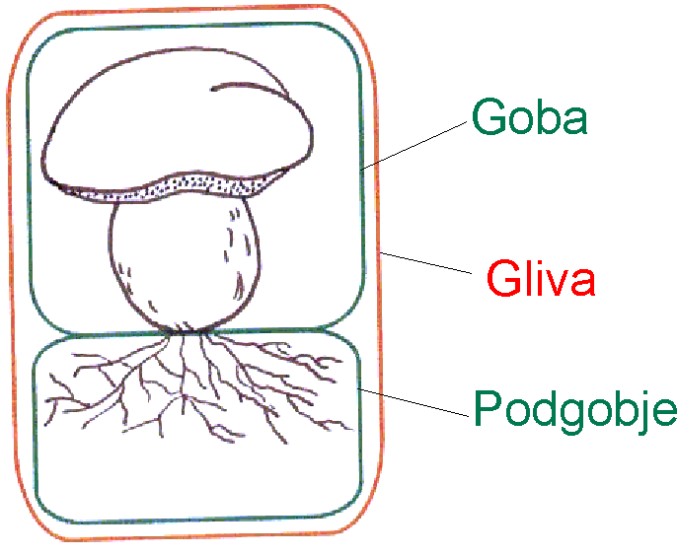

***RAZMNOŽEVANJE:***

|  |  |  |
| --- | --- | --- |
|  |  | Gobe se razmnozujejo s [TROSI](http://www2.arnes.si/~soptbeca/gobe/p05b.htm), ki nastajajo v [TROSOVNICI](http://www2.arnes.si/~soptbeca/gobe/p05b.htm). Zreli trosi ali spore padejo iz [TROSNJAKOV](http://www2.arnes.si/~soptbeca/gobe/p05b.htm). Najprej plavajo po zraku, nato padejo na tla. Trose raznasa veter, voda in zivali, ki se hranijo z gobami. V ugodnih razmerah (vlaga in toplota) se iz PODGOBJA razvije TROSNJAKali, kot mu pravimo GOBA. |

GLIVA = GOBA + PODGOBJE

GOBA = TROSNJAK

|  |  |
| --- | --- |
| Oblike trosovnic: |  |
|  |  |
| Razvoj mušnice. |  |